**Materiály využitelné pro jazykovou podporu dětí s OMJ v předškolním věku**

**Kmentová, Milena (2018): *Slovo, slůvko, slovíčko, honem poběž, písničko! Hudební činnosti v logopedické prevenci*. Praha, Portál. ISBN 978-80-262-1333-8, 63 s.**

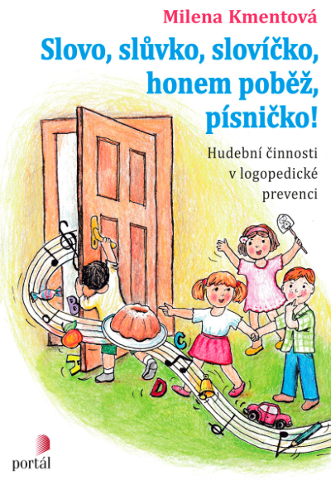

Publikace *Slovo, slůvko, slovíčko, honem poběž, písničko!* je určena pro práci s dětmi v předškolním věku, zejména pak dětem s narušenou komunikační schopností, ale také dětem s odlišným mateřským jazykem. Milena Kmentová přistoupila k jazykové podpoře tvůrčím způsobem a vytvořila pro děti písně zaměřené na jazyk, jehož osvojení chce podpořit. Nazývá je zhudebněnými jazykovými hrami. Sama autorka popisuje v úvodu k publikaci stávající materiál jako „soubor aktivit, které spojují hudební činnosti a jazykové hry zaměřené na rozvoj slovní zásoby“. Po úvodu následuje velmi užitečná tabulka se seznamem her doprovázeným věkem dětí (autorka specifikuje, zda jsou aktivity vhodné pro děti od tří, čtyř a pěti let), charakterem hry, rozvíjenou oblastí řeči a rozvíjenou hudební oblastí. Publikace obsahuje 14 zhudebněných jazykových her a návrhy motivace k činnostem, při nichž děti společně s vyučující učí správně mluvit robota Oskara. Ten děti provází všemi aktivitami a na začátku si mohou vyrobit jeho papírovou loutku. Každá aktivita nejprve definuje cíle v oblasti komunikačních a hudebních schopností, následují sekce motivace a popis samotného průběhu aktivity. Součástí oddílu motivace bývá i přepis rozhovoru mezi pedagogem a robotem Oskarem, jenž může pomoci zejména méně zkušeným vyučujícím. U písní samozřejmě nechybí notový zápis. Velmi užitečné jsou sekce rizika a další zkušenosti s provedením hry. Některé aktivity obsahují i sekci pomůcky. Aktivity jsou věnovány základním tématům, jako např. barvám, jídlu, zvukům, částem těla, řadovým číslovkám, předložkám, přídavným jménům a příslovcím. Čtyři aktivity jsou zaměřeny na zdrobněliny u podstatných jmen. Na závěr je zařazen oddíl s názvem *Práce s písní zaměřená na rozvoj slovní zásoby*, jenž obsahuje čtyři písně na každé roční období. Práce se slovní zásobou je v celé publikaci velmi aktivní a pomáhá dětem mimo jiné uvědomovat si souvislosti mezi slovy (např. odvozování zdrobnělin a vztahy mezi slovy s opačným významem).

**Ukázka:**

